2022年第一季度江门市人力资源市场
供求状况分析报告

江门市人力资源和社会保障局
发布日期：2022年4月

目 录

一、概况 1
二、人力资源供求情况 3
三、用工定点监测 12
四、失业动态监测 18

2022年第一季度江门市人力资源市场
供求状况分析报告

一、概况
经综合企业用工及人力资源服务平台、全市各级人力资源市场、全市650家就业失业动态监测企业的情况和相关数据，形成第一季度全市人力资源市场供求状况分析报告。
（一）各项就业指标按时序进度完成，就业形势总体保持稳定。截至3月底，全市城镇新增就业10518人，城镇失业人员再就业6503人，就业困难人员实现就业525人，分别完成目标任务的26.30%、26.01%、26.25%，均按时序进度完成。城镇登记失业率为2.07%，控制在3%以内，就业形势总体稳定。
（二）全市人力资源市场供求整体有所增加，基本符合市场预期。第一季度，我市企业招聘职位数为59741个，求职人数为42509人，同比分别上升5.23%和14.68%；环比分别上升52.91%和28.40%；第一季度总体职位供求比为1:0.71，与上年同期（1:0.65）相比略有上升，反映岗位增长幅度小于求职人数增长幅度，企业缺工现象得到一定缓解，求职人员竞争难度有所增加，全市人力资源市场供求整体符合预期。
（三）各项监测数据反映企业用工稳定，无出现大规模裁减员。经综合监测企业数据显示：一是在岗人数基本保持稳定，第一季度期末在岗总人数168007人，同比增加1.92%，环比增加0.52%；二是新招聘人数多于流失人数，共新增12164人，减少11833人，净增331人；减员原因以劳动者解除劳动合同为主，监测数据反映企业用工基本稳定。第一季度企业通过各类招聘渠道补员后基本能满足用工需求，预计下一季度的用工需求有所减少。
2022年第一季度，我市就业形势延续总体平稳态势，但在复杂外部环境和疫情反复的影响下，需求紧缩、供给冲击、预期减弱的三重压力逐步向就业领域传导，不确定、不稳定因素增多，综合研判，今年就业形势预计呈现出“总体稳定、稳中承压”的特点。一是就业结构性矛盾凸显。一方面，高校毕业生人数逐年增加2022年全市应届毕业生超过1.6万，比去年增加2000人；高校毕业生就业观念改变、大龄农民工就业技能缺乏，重点群体就业压力不减；另一方面，劳动力总量增长减缓，外来劳动力受疫情等因素影响跨区域流动减少，企业技能人才供求失衡，技工普工缺口较大。二是稳就业不确定性明显增大。当前国际环境依然复杂，带来多方面影响特别是大宗商品价格上涨快，加上国内部分省、市疫情出现反复，对我市旅游、住宿、外贸、来料加工企业和抗风险能力较差的小微企业造成较大影响，存在裁（减）员风险，影响就业稳定。
综上所述，受各方面因素影响，预计我市第二季度的“稳就业、保就业”工作依然严峻，持续关注外部环境变化、疫情等对就业影响，密切关注重点地区、重点行业企业、重点群体就业状况，继续加大就业失业动态监测力度，做好风险防范应对工作。

二、人力资源供求情况
（一）总体情况
表1. 职位供求总体情况表
招聘职位数 | 求职人数 | 职位供求比
59741 | 42509 | 1:0.71
2022年第一季度，从企业用工及人力资源服务平台信息系统和全市公益性人力资源服务机构的数据统计，全市用人单位登记招聘职位数共59741个，登记求职人数共42509人，总体职位供求比为1:0.71（招聘职位数为1，求职人数为0.71，下同）；全市人力资源市场总体用工缺口为17232人。
（二）人力资源供求变化情况
表2-1. 职位供求环比变化情况表
季 度 | 招聘职位数 | 求职人数 | 职位供求比
2021年第1季度 | 56773 | 37067 | 1:0.65
2021年第2季度 | 42321 | 30572 | 1:0.72
2021年第3季度 | 37616 | 30120 | 1:0.80
2021年第4季度 | 39070 | 33106 | 1:0.85
2022年第1季度 | 59741 | 42509 | 1:0.71
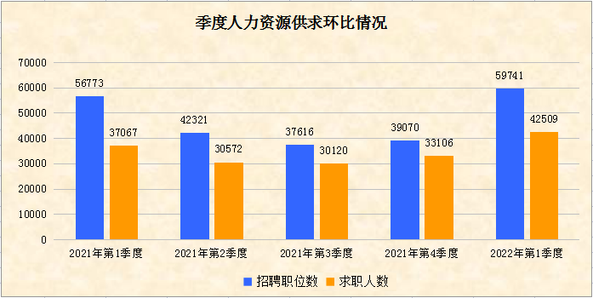

表2-2. 职位供求同比变化情况表
季 度 | 招聘职位数 | 求职人数 | 职位供求比
2018年第1季度 | 57307 | 41404 | 1:0.72
2019年第1季度 | 69354 | 53212 | 1:0.77
2020年第1季度 | 64465 | 40778 | 1:0.63
2021年第1季度 | 56773 | 37067 | 1:0.65
2022年第1季度 | 59741 | 42509 | 1:0.71
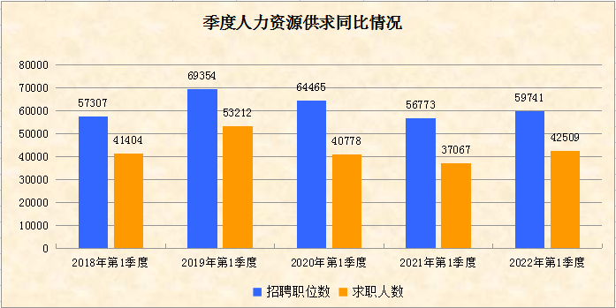

2022年第一季度，我市企业招聘职位数为59741个，比上季度增加20671个，环比上升52.91%；求职人数为42509人，比上季度增加9403人，环比上升28.40%；与2021年第一季度相比，招聘职位数同比增加2968个，增幅5.23%，求职人数同比增加5442人，增幅14.68%。企业招聘岗位增长幅度小于求职人数增长幅度，企业缺工现象得到一定缓解，但求职人员竞争难度有所增加。

（三）按职业分类的职位供求情况
表3. 按职业分组的职位供求情况表
职业类别 | 需求人数 | 招聘比例 | 求职人数 | 求职比例 | 职位供求比
单位负责人 | 340 | 0.57% | 264 | 0.62% | 1:0.78
专业技术人员 | 6728 | 11.26% | 5101 | 12.00% | 1:0.76
办事人员和有关人员 | 5113 | 8.56% | 4757 | 11.19% | 1:0.93
社会生产服务和生活服务人员 | 7739 | 12.95% | 6212 | 14.61% | 1:0.80
农林牧渔业生产及辅助人员 | 517 | 0.87% | 369 | 0.87% | 1:0.71
生产制造及有关人员 | 30417 | 50.91% | 20004 | 47.06% | 1:0.66
其他 | 8887 | 14.88% | 5378 | 12.65% | 1:0.61
无要求 | —— | —— | 424 | 1.00% | ——
合计 | 59741 | 100.00% | 42509 | 100.00% | 1:0.71
2022年第一季度，在按职业类别分组中，招聘岗位排名前3位的有生产制造及有关人员、社会生产服务和生活服务人员、专业技术人员，合计占75.13%；求职人数排名前3位的有生产制造及有关人员、社会生产服务和生活服务人员、专业技术人员，合计占73.67%；其中生产制造及有关人员的需求岗位和求职人数占比最多，分别为50.91%和47.06%，供求比为1:0.66；而供需占比最少的分别为单位负责人、农林牧渔业生产及辅助人员。

（四）按年龄层次分类的职位供求情况
表4. 按年龄分类的职位供求情况统计表
年龄层次 | 需求人数 | 招聘  比例 | 求职人数 | 求职比例 | 职位供求比 | 企业招聘提供工资水平 | 职工平均工资收入
16—24周岁 | 14015 | 23.46% | 6733 | 15.84% | 1:0.48 | 4320-6530 | 5420
25—34周岁 | 17217 | 28.82% | 11070 | 26.04% | 1:0.64 | 4410-6670 | 5540
35—44周岁 | 15969 | 26.73% | 11354 | 26.71% | 1:0.71 | 4430-6670 | 5550
45周岁以上 | 11333 | 18.97% | 13352 | 31.41% | 1:1.18 | 4440-6580 | 5510
无要求 | 1207 | 2.02% | —— | —— | —— | —— | ——
合 计 | 59741 | 100.00% | 42509 | 100.00% | 1:0.71
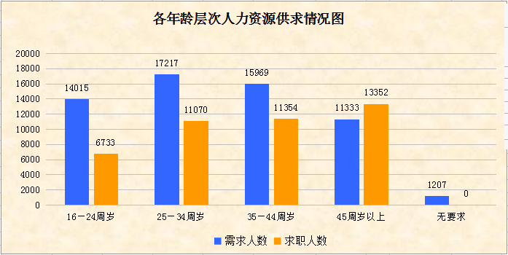

2022年第一季度，对求职者年龄无要求的招聘职位数仅占本季度招聘职位数总量的2.02%。除了45周岁以上年龄劳动力的求职人数大于招聘职位数外，其余年龄段的招聘职位数均未能达到饱和。其中，用人单位对25~34周岁年龄层次劳动力的需求最为旺盛，占比最高（28.82%），其职位供求比为1:0.64。在求职方面，45周岁以上的求职者占31.41%，供求比为1:1.18，供大于求，反映“4050”人员存量较大，有一定的就业压力；而以新成长劳动力为代表的16~24周岁年龄层次劳动力的求职人数占比最少（15.84%），供求比为1:0.48。从收入水平来看，各年龄层次的工资收入整体上差距不大，企业招聘提供的工资水平和职工平均工资收入与上季度相比轻微增加。
（五）按文化程度分类的职位供求情况
表5. 按文化程度分类的职位供求情况统计表
文化程度 |  | 需求人数 | 招聘比例 | 求职人数 | 求职比例 | 职位供求比
初中及以下 |  | 17143 | 28.70% | 16191 | 38.09% | 1:0.94
高 |  | 18067 | 30.24% | 15337 | 36.08% | 1:0.85
中 | 职业高中、技校、中专 | 10280 | 17.21% | 8169 | 19.22% | 1:0.79
大专 |  | 7662 | 12.83% | 6955 | 16.36% | 1:0.91
大学 |  | 4885 | 8.18% | 3782 | 8.90% | 1:0.77
研究生及以上 |  | 359 | 0.60% | 244 | 0.57% | 1:0.68
无要求 |  | 11625 | 19.46% | —— | —— | ——
合计 |  | 59741 | 100.00% | 42509 | 100.00% | 1:0.71
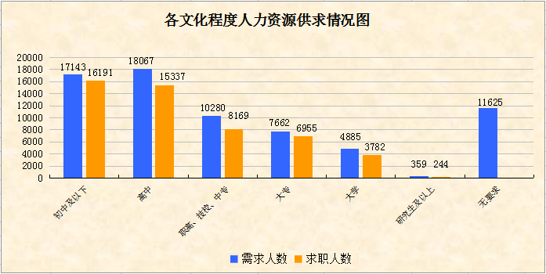

2022年第一季度，企业用工招聘岗位的学历要求主要以高中及以下学历为主，共占58.94%，对大专及以上学历的需求占比为21.60%；反映用人单位本季度招聘岗位仍然集中在以普工、技工为主，对学历的招聘要求不高。在求职方面，我市求职者的学历层次不高，主要以高中及以下学历的求职者居多，高中、初中及以下学历的求职者分别占36.08%和38.09%，大专及以上学历的共占25.83%。
（六）按技术等级分类的职位供求情况
表6. 按技术等级分类的职位供求情况统计表
技术等级 | 需求  人数 | 招聘  比例 | 求职  人数 | 求职  比例 | 职位  供求比
职业资格五级  (初级技能) | 6342 | 10.62% | 5815 | 13.68% | 1:0.92
职业资格四级  (中级技能) | 2741 | 4.59% | 2533 | 5.96% | 1:0.92
职业资格三级  (高级技能) | 902 | 1.51% | 619 | 1.46% | 1:0.69
职业资格二级  (技师) | 160 | 0.27% | 100 | 0.24% | 1:0.63
职业资格一级  (高级技师) | 38 | 0.06% | 21 | 0.05% | 1:0.55
初级专业技术职务 | 4429 | 7.41% | 3769 | 8.87% | 1:0.85
中级专业技术职务 | 1266 | 2.12% | 948 | 2.23% | 1:0.75
高级专业技术职务 | 12 | 0.02% | 7 | 0.02% | 1:0.58
无要求  (无技术等级或职称) | 43851 | 73.40% | 28697 | 67.51% | 1:0.65
合计 | 59741 | 100.00% | 42509 | 100.00% | 1:0.71

2022年第一季度，企业在用工平台发布的招聘岗位中，要求职业资格五级（初级技能）和初级专业技术职务的分别占10.62%和7.41%，要求职业资格四级（中级技能）和中级专业技术职务的分别占4.59%和2.12%，其他技术等级占比很少，而对于无要求（无技术等级或职称）占比有73.40%。在求职方面，根据企业用工平台实名制登记求职的数据显示，有职业资格五级（初级技能）和初级专业技术职务的分别仅占13.68%和8.87%，其他技术等级的占比很少，而无技术等级或职称的占比较大。
（七）按行业分类的职位供求情况
表7. 按行业分类的供求情况统计表
序号 | 职位类别 | 本季度需求人数 | 上季度需求人数 | 本季度求职人数 | 上季度求职人数 | 本季度职位供求比
1 | 农、林、牧、渔业 | 583 | 463 | 435 | 322 | 1:0.75
2 | 采矿业 | 102 | 72 | 79 | 53 | 1:0.77
3 | 制造业 | 40404 | 24372 | 27242 | 20821 | 1:0.67
4 | 电力、热燃气及水生产和供应业 | 119 | 405 | 103 | 289 | 1:0.87
5 | 建筑业 | 883 | 769 | 644 | 471 | 1:0.73
6 | 批发和零售业 | 4845 | 2587 | 3300 | 2039 | 1:0.68
7 | 交通运输、仓储和邮政业 | 1940 | 870 | 1571 | 708 | 1:0.81
8 | 住宿和餐饮业 | 1852 | 1833 | 1827 | 1492 | 1:0.99
9 | 信息传输、软件和信息技术服务业 | 621 | 630 | 468 | 528 | 1:0.75
10 | 金融业 | 354 | 329 | 321 | 275 | 1:0.91
11 | 房地产业 | 1476 | 626 | 1160 | 480 | 1:0.79
12 | 租赁和商务服业 | 856 | 960 | 579 | 617 | 1:0.68
13 | 科学研究和技术服务业 | 98 | 163 | 71 | 91 | 1:0.72
14 | 水利、环境和公共设施管理业 | 114 | 178 | 87 | 156 | 1:0.76
15 | 居民服务、修理和其他服务业 | 3280 | 3643 | 2992 | 3656 | 1:0.91
16 | 教育 | 1013 | 603 | 738 | 663 | 1:0.73
17 | 卫生和社会工作 | 276 | 143 | 199 | 86 | 1:0.72
18 | 文化、体育和娱乐业 | 695 | 215 | 536 | 204 | 1:0.77
19 | 公共管理、社会保障和组织 | 140 | 141 | 95 | 113 | 1:0.68
20 | 国际组织 | 90 | 68 | 62 | 42 | 1:0.69
 | 合计 | 59741 | 39070 | 42509 | 33106 | 1:0.71

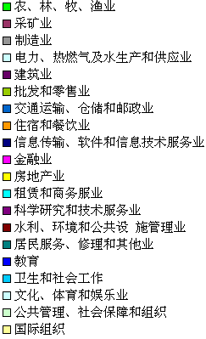
本季度需求人数情况图
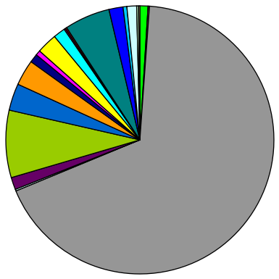

本季度求职人数情况图
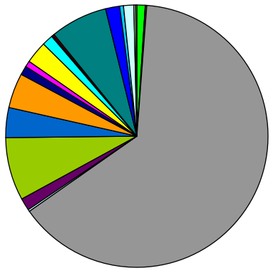

2022年第一季度，我市支柱行业制造业需求人数40404人，占全市各行业总用工需求的67.63%，环比增加16032人，增幅65.78%；求职人数为27242人，环比增加6421人，增幅30.84%，反映整个制造业的供求比上季度有较大增幅。
2022年第一季度，除了制造业以外，其他需求量较大的有“批发和零售业”、 “居民服务、修理和其他服务业”、“交通运输、仓储和邮政业” 这3个行业，需求量共占全市各行业总用工需求的16.85%，需求人数为10065人，求职人数共为7863人；除上述占主导地位的四个行业外，其他行业总需求9272人，求职7404人，供需总量环比有较大增幅。

三、用工定点监测
（一）整体监测情况
从我市450家用工定点监测企业2022年第一季度与2021年第四季度监测数据比对分析，基本情况如下：
一是第一季度在岗总人数环比轻微增加，增幅0.92%；二是第一季度新招聘人数多于流失人数，没有出现大规模裁减员；三是第一季度企业通过各类招聘渠道补员后基本满足用工需求，计划下季度的用工需求有所减少。
表8. 按工种分类的企业招用工基本情况汇总表
季度 | 工种 | 当前在岗人数 |  |  |  | 本季度新招人数 | 本季度流失人数 | 下季度预计招聘人数
季度 | 工种 | 总人数 | 本省 |  | 外省 | 本季度新招人数 | 本季度流失人数 | 下季度预计招聘人数
 |  |  |  | 本省本县（区）
2021年第2季度 | 普工 | 53734 | 35494 | 27656 | 18240 | 5020 | 5009 | 7896
2021年第2季度 | 技工 | 10121 | 6752 | 4929 | 3369 | 687 | 513 | 715
2021年第2季度 | 专业技术及管理人员 | 15800 | 11948 | 8952 | 3852 | 762 | 564 | 747
2021年第2季度 | 合计 | 79655 | 54194 | 41537 | 25461 | 6469 | 6086 | 9358
2021年第3季度 | 普工 | 53867 | 35520 | 27355 | 18347 | 5050 | 4888 | 4914
2021年第3季度 | 技工 | 9871 | 6582 | 5064 | 3289 | 569 | 564 | 650
2021年第3季度 | 专业技术及管理人员 | 16112 | 12202 | 8939 | 3910 | 664 | 586 | 746
2021年第3季度 | 合计 | 79850 | 54304 | 41358 | 25546 | 6283 | 6038 | 6310
2021年第4季度 | 普工 | 53505 | 35491 | 27211 | 18014 | 3398 | 3739 | 5223
2021年第4季度 | 技工 | 9915 | 6640 | 5087 | 3275 | 401 | 409 | 632
2021年第4季度 | 专业技术及管理人员 | 16222 | 12305 | 9011 | 3917 | 619 | 570 | 820
2021年第4季度 | 合计 | 79642 | 54436 | 41309 | 25206 | 4418 | 4718 | 6675
2022年第1季度 | 普工 | 53484 | 35593 | 27236 | 17891 | 5223 | 4754 | 4609
2022年第1季度 | 技工 | 10636 | 7016 | 5273 | 3620 | 442 | 493 | 752
2022年第1季度 | 专业技术及管理人员 | 16257 | 12395 | 9082 | 3862 | 632 | 703 | 725
2022年第1季度 | 合计 | 80377 | 55004 | 41591 | 25373 | 6297 | 5950 | 6086
表9. 按行业分类的企业招用工基本情况汇总表
（2022年第1季度）
行 业 | 监测企业家数 | 在岗员工人数 | 其中 |  |  | 其中
行 业 | 监测企业家数 | 在岗员工人数 | 普工 | 技工 | 专业技术及管理人员 | 本省 |  | 外省
 |  |  |  |  |  |  | 本省本县（区） | 外省
第一产业 | 7 | 1070 | 650 | 122 | 298 | 489 | 120 | 581
农、林、牧、渔业 | 7 | 1070 | 650 | 122 | 298 | 489 | 120 | 581
第二产业 | 333 | 67344 | 44219 | 9091 | 14034 | 43961 | 33225 | 23383
采矿业 | 0 | 0 | 0 | 0 | 0 | 0 | 0 | 0
制造业 | 321 | 65943 | 43840 | 8769 | 13334 | 42939 | 32464 | 23004
电力、热燃气及水生产和供应业 | 3 | 417 | 212 | 3 | 202 | 390 | 365 | 27
建筑业 | 9 | 984 | 167 | 319 | 498 | 632 | 396 | 352
第三产业 | 110 | 11963 | 8615 | 1423 | 1925 | 10554 | 8246 | 1409
批发和零售业 | 36 | 3938 | 2898 | 434 | 606 | 3694 | 2688 | 244
交通运输、仓储和邮政业 | 6 | 1371 | 559 | 559 | 253 | 1298 | 1271 | 73
住宿和餐饮业 | 23 | 2935 | 2284 | 216 | 435 | 2606 | 1894 | 329
信息传输、软件和信息技术服务业 | 5 | 128 | 59 | 24 | 45 | 128 | 68 | 0
金融业 | 5 | 233 | 159 | 1 | 73 | 231 | 194 | 2
房地产业 | 13 | 1041 | 847 | 41 | 153 | 817 | 750 | 224
租赁和商务服业 | 6 | 196 | 106 | 5 | 85 | 178 | 80 | 18
科学研究和技术服务业 | 0 | 0 | 0 | 0 | 0 | 0 | 0 | 0
水利、环境和公共设 施管理业 | 2 | 599 | 485 | 54 | 60 | 486 | 427 | 113
居民服务、修理和其他业 | 6 | 656 | 538 | 55 | 63 | 365 | 298 | 291
教育 | 4 | 315 | 180 | 28 | 107 | 311 | 187 | 4
文化、体育和娱乐业 | 4 | 551 | 500 | 6 | 45 | 440 | 389 | 111
其他 | 0 | 0 | 0 | 0 | 0 | 0 | 0 | 0
合计 | 450 | 80377 | 53484 | 10636 | 16257 | 55004 | 41591 | 25373
2022年第一季度，从上表按行业分类进行分析：
第一产业的监测企业共有7家，占1.56%；企业在岗员工人数1070人，占总在岗人数的1.33%；其中普工、技工、专业技术及管理人员分别占第一产业在岗人数的60.75%、11.40%、27.85%；本省、外省人数分别占第一产业在岗人数的45.70%、54.30%。
第二产业的监测企业共有333家，占74.00%（其中制造业有321家，占71.33%）；企业在岗员工人数67344人，占总在岗人数的83.79%；其中普工、技工、专业技术及管理人员分别占第二产业在岗人数的65.66%、13.50%、20.84%；本省、外省人数分别占第二产业在岗人数的65.28%、34.72%。
第三产业的监测企业共有110家，占24.44%，主要以批发和零售业、住宿和餐饮业的企业为主；企业在岗员工人数11963人，占总在岗人数的14.88%；其中普工、技工、专业技术及管理人员分别占第三产业在岗人数的72.01%、11.90%、16.09%；本省、外省人数分别占第二产业在岗人数的88.22%、11.78%。
（二）用工规模
2022年第一季度末，企业在岗员工数量为80377人，与上季度末相比增加735人，增幅0.92%。其中，普工53484人，占66.54%，环比基本持平；技工10636人，占13.23%，环比增加7.27%；专业技术及管理人员16257人，占20.23%，环比增加0.22%。

表10. 用工规模及工种情况表
项目 | 总人数 | 其中
项目 | 总人数 | 普工 | 技工 | 专业技术及管理人员
2021年  第4季度 | 79642 | 53505 | 9915 | 16222
2022年  第1季度 | 80377 | 53484 | 10636 | 16257
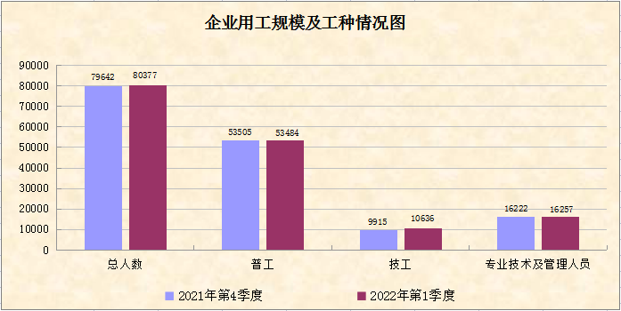
（三）用工结构
2022年第一季度末，企业在岗员工中，外省员工有25373人，占31.57%，环比增加167人，增幅0.66%；本省员工有55004人，占68.43%，环比增加568人，增幅1.04%；其中本市员工有41591人，占总人数的51.74%，环比增加282人，增幅0.68%；2022年第一季度总体用工结构与上季度基本相同。

表11. 用工结构情况表
项目 | 总人数 | 其中
项目 | 总人数 | 本省 |  | 外省
项目 | 总人数 | 本省 | 本省本市（区） | 外省
2021年第4季度 | 79642 | 54436 | 41309 | 25206
2022年第1季度 | 80377 | 55004 | 41591 | 25373
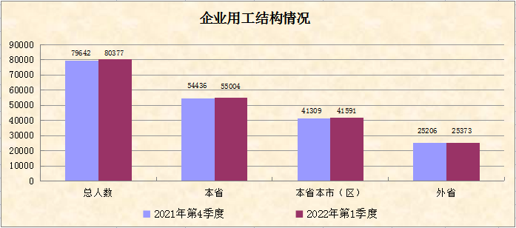
（四）用工稳定性及用工缺口情况
2022年第一季度，企业新招员工6297人，比上季度增加1879人，环比上升42.53%；2022年第一季度流失员工5950人，比上季度增加1232人，环比上升26.11%；新招员工与流失员工的比值为1.06，新招人数多于流失人数，用工稳定性较上季度好。
表12. 新招及流失人员情况表
项目 | 本季度新招人数 | 本季度流失人数
2021年第4季度 | 4418 | 4718
2022年第1季度 | 6297 | 5950
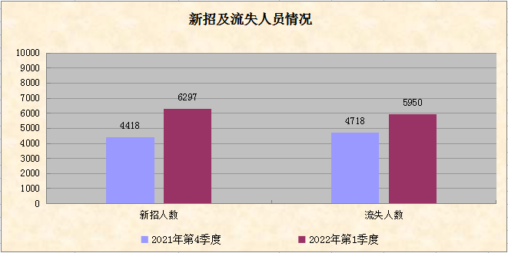
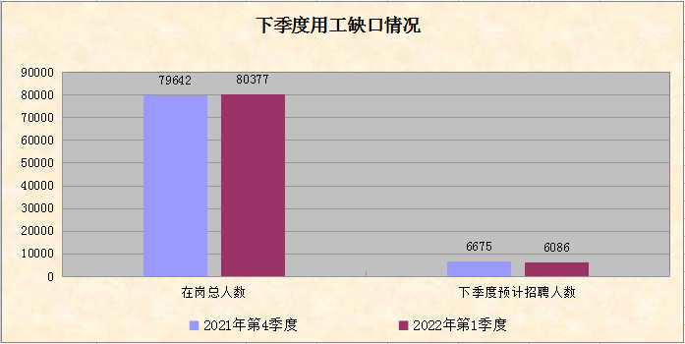
根据上述图表中企业连续两个季度的数据分析，2021年第四季度，企业预计2022年第一季度招聘人数为6675人，实际招聘到6297人，完成招聘计划数的94.34%，通过各类招聘渠道补员后基本满足用工需求；而从2022年第一季度的监测数据来看，企业计划在2022年第二季度新招6086人，预计用工需求有所减少。

四、失业动态监测
（一）监测样本情况
2022年第一季度末，全市共200家企业参与失业动态监测。从用工规模来看，在800人以上的有34家，占17.00%；300至799人的有58家，占29.00%；100至299人的有55家，占27.50%；99人以下的有53家，占26.50%。
（二）企业在岗人员情况
2022年第一季度期间，企业在岗人数受节前返乡、员工辞职等影响，在1月份减少了1041人，截至3月末，企业经过节后务工人员逐渐返岗和招聘补员，在岗人数才逐步回升到87630人，与年初建档期人数基本持平。
表13. 企业在岗人数变化情况表
月份 | 在岗人数 | 环比增幅
年初企业就业人数  （建档期） | 87646 | 0
202201 | 86605 | -1.19%
202202 | 86585 | -0.02%
202203 | 87630 | 1.21%
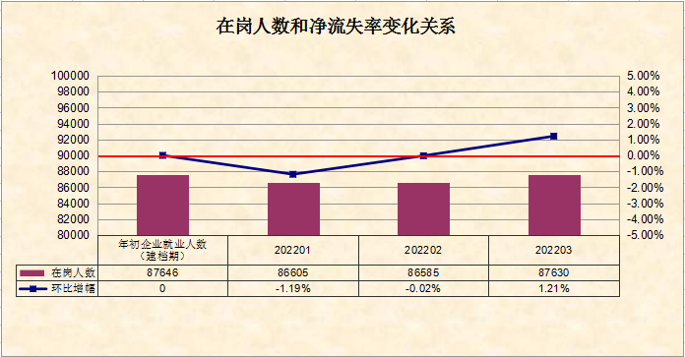
（三）企业岗位变动情况
2022年3月，监测企业中发生岗位数量环比净增加的有78家，占39.00%，期末实有员工44916人，环比增加3.68%，净增加岗位1594个；岗位数量环比净流失的有74家，占37.00%，期末实有员工33449人，环比减少1.61%，净减少岗位549个；岗位数量保持不变的有48家，占24.00%，期末实有员工9265人，企业新招人数等于流失人数。
表14. 企业岗位变动情况表
项目 | 企业数 | 占比 | 上期期末员工人数 | 调查期末新招人数 | 调查期末减员人数 | 调查期末员工人数 | 环比增减幅
岗位净增加 | 78 | 39.00% | 43322 | 2820 | 1226 | 44916 | 3.68%
岗位净流失 | 74 | 37.00% | 33998 | 284 | 833 | 33449 | -1.61%
岗位持平 | 48 | 24.00% | 9265 | 78 | 78 | 9265 | 0.00%
合计 | 200 | 100.00% | 86585 | 3182 | 2137 | 87630 | 1.21%
（四）各县（市、区）岗位变动情况
2022年3月，各县（市、区）监测企业的岗位出现不同程度的变动，其中新会、鹤山环比增幅较大，分别上升2.82%和2.64%；在岗人数减少的有江海和开平，分别下降0.76%和0.40%。
表15. 各县（市、区）在岗人数环比增减幅变化情况表
县（市、区） | 企业数 | 年初企业就业人数 | 上期期末员工人数 | 调查期末员工人数 | 增减幅 | 增减幅比率
蓬江 | 37 | 20054 | 19750 | 19763 | 13 | 0.07%
江海 | 20 | 5095 | 4990 | 4952 | -38 | -0.76%
新会 | 37 | 23614 | 23368 | 24028 | 660 | 2.82%
台山 | 28 | 16939 | 16925 | 17064 | 139 | 0.82%
开平 | 28 | 7900 | 7956 | 7924 | -32 | -0.40%
鹤山 | 33 | 10848 | 10437 | 10713 | 276 | 2.64%
恩平 | 17 | 3196 | 3159 | 3186 | 27 | 0.85%
合计 | 200 | 87646 | 86585 | 87630 | 1045 | 1.21%
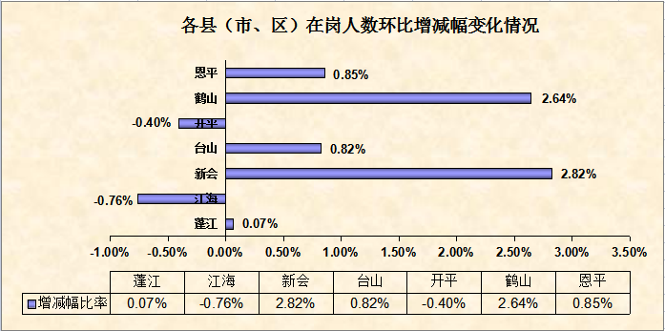

（五）各行业岗位变动情况
从行业分类来看，2022年3月与上月相比，除制造业增加1069人外，其他各行业的增减员人数变化不大。
表16. 按行业分类企业职工人数变化情况表
序号 | 行业 | 监测企业数 | 建档期 | 调查期 | 变化人数 | 变化幅度
1 | 农、林、牧、渔业 | 1 | 81 | 81 | 0 | 0.00%
2 | 制造业 | 165 | 72652 | 73721 | 1069 | 1.47%
3 | 电力、热力、燃气及水生产和供应业 | 4 | 1970 | 1963 | -7 | -0.36%
4 | 建筑业 | 2 | 408 | 406 | -2 | -0.49%
5 | 批发和零售业 | 9 | 2233 | 2229 | -4 | -0.18%
6 | 交通运输、仓储和邮政业 | 3 | 811 | 806 | -5 | -0.62%
7 | 住宿和餐饮业 | 4 | 391 | 388 | -3 | -0.77%
8 | 信息传输、软件和信息技术服务业 | 2 | 1523 | 1512 | -11 | -0.72%
9 | 金融业 | 2 | 3228 | 3226 | -2 | -0.06%
10 | 房地产业 | 2 | 295 | 310 | 15 | 5.08%
11 | 租赁和商务服务业 | 2 | 2782 | 2776 | -6 | 0%
12 | 居民服务、修理和其他服务业 | 2 | 53 | 54 | 1 | 2%
13 | 教育 | 1 | 19 | 19 | 0 | 0%
14 | 公共管理、社会保障和社会组织 | 1 | 139 | 139 | 0 | 0.00%
总计 |  | 200 | 86585 | 87630 | 1045 | 1.21%
（六）各类型企业岗位变动情况
2022年3月，监测企业中共有141家内资企业，在岗职工56956人，比上月增加294人，岗位增幅0.52%；共37家港、澳、台商独资企业，在岗职工20116人，比上月增加485人，岗位增幅2.47%；共22家外商投资企业，在岗职工10558人，比上月增加266人，岗位增幅2.58%。
表17. 按企业性质分类企业职工人数变化情况表
企业性质 |  | 监测企业数 | 建档期就业人数 | 调查期就业人数 | 岗位变化数 | 变化幅度
（一）内资企业 |  | 141 | 56662 | 56956 | 294 | 0.52%
其中 | 国有企业 | 3 | 2686 | 2669 | -17 | -0.63%
其中 | 股份合作企业 | 3 | 1830 | 1854 | 24 | 1.31%
其中 | 有限责任公司 | 70 | 24803 | 24883 | 80 | 0.32%
其中 | 股份有限公司 | 14 | 9633 | 9607 | -26 | -0.27%
其中 | 私营企业 | 50 | 17666 | 17899 | 233 | 1.32%
其中 | 其他企业 | 1 | 44 | 44 | 0 | 0.00%
（二）港、澳、台商独资企业 |  | 37 | 19631 | 20116 | 485 | 2.47%
其中 | 合资经营企业（港或澳、台资） | 1 | 189 | 178 | -11 | -5.82%
其中 | 合作经营企业（港或澳、台资） | 1 | 224 | 225 | 1 | 0.45%
其中 | 港、澳、台商独资经营企业 | 23 | 13707 | 14237 | 530 | 3.87%
其中 | 港、澳、台商投资股份有限公司 | 12 | 5511 | 5476 | -35 | -0.64%
（三）外商投资企业 |  | 22 | 10292 | 10558 | 266 | 2.58%
其中 | 中外合资经营企业 | 4 | 1759 | 1796 | 37 | 2.10%
其中 | 中外合作经营企业 | 1 | 195 | 195 | 0 | 0%
其中 | 外资企业 | 13 | 6713 | 6921 | 208 | 3.10%
其中 | 外商投资股份有限公司 | 4 | 1625 | 1646 | 21 | 1.29%

（七）企业减员情况
2022年3月，监测企业中共有188家企业出现减员情况，共减员2137人。其中劳动者解除劳动合同共有1368人，占减少总人数的64.01%；双方协商解除劳动合同共有702人， 占减少总人数的32.85%；劳动合同终止共有61人，占减少总人数的2.85%。企业减员主要以劳动者单方面解除劳动合同的原因为主，其中以劳动者找到新工作的最多。
表18. 减员原因分析情况表（3月份）
减员原因 | 企业数（家） | 减员人数（人） | 一级原因 | 减员人数 | 二级原因 | 频数
用人单位解除劳动合同 | 4（家） | 6（人） | 因劳动者原因无法履行劳动合同 | 6（人） | 在试用期间被证明不符合录用条件 | 1（次）
 |  |  |  |  | 严重违反用人单位的规章制度 | 1（次）
 |  |  |  |  | 劳动者经过培训或调整岗位仍不能胜任工作 | 2（次）
劳动者解除劳动合同 | 96（家） | 1368（人） | 劳动者依法提前通知用人单位解除劳动合同 | 96（次） | 农民工季节性返乡 | 4（次）
 |  |  |  |  | 结婚生子上学入伍等个人原因 | 25（次）
 |  |  |  |  | 工资低 | 15（次）
 |  |  |  |  | 对工作环境不满意 | 15（次）
 |  |  |  |  | 找到新工作 | 89（次）
双方协商解除劳动合同 | 62（家） | 702（人） | 劳动者提出 | 646（人）
双方协商解除劳动合同 | 62（家） | 702（人） | 用人单位提出 | 56（人）
劳动合同终止 | 26（家） | 61（人） | 劳动合同期满 | 11（次）
劳动合同终止 | 26（家） | 61（人） | 劳动者享受养老保险待遇或达到法定退休年龄 | 20（次）
合计 | 188家 | 2137人 | —— | 127（次） | —— | 152（次）

备注：因系统涉及填报减员人数和原因时，企业可根据实际情况选择填报多个减员原因，故个别一级、二级减员原因统计口径为次数或人数。

表19. 1-3月份减员原因情况表
月份 | 减员类型 | 用人单位解除劳动合同 | 劳动者解除劳动合同 | 双方协商解除劳动合同 | 劳动合同终止 | 总 计
1月 | 减员企业 | 1 | 97 | 52 | 31 | 181
1月 | 减员人数 | 1 | 1226 | 451 | 64 | 1742
1月 | 占比 | 0.06% | 70.38% | 25.89% | 3.67% | 10.39%
2月 | 减员企业 | 2 | 93 | 59 | 26 | 180
2月 | 减员人数 | 5 | 1448 | 467 | 84 | 2004
2月 | 占比 | 0.25% | 72.26% | 23.30% | 4.19% | 8.98%
3月 | 减员企业 | 4 | 96 | 62 | 26 | 188
3月 | 减员人数 | 6 | 1368 | 702 | 61 | 2137
3月 | 占比 | 0.28% | 64.01% | 32.85% | 2.85% | 8.80%
2022年1-3月，全市失业动态监测企业就业人数新增5867人，减少5883人，增减相抵后较建档期87646人净减16人，降幅为0.02%。

表20. 1-3月份失业监测总体情况表
调查期 | 建档期总岗位数 | 调查期总岗位数 | 岗位变化总数 | 变化幅度 | 岗位减少总数 | 新招员工人数
2022年1月 | 87646 | 86605 | -1041 | -1.19% | 1742 | 701
2022年2月 | 86605 | 86585 | -20 | -0.02% | 2004 | 1984
2022年3月 | 86585 | 87630 | 1045 | 1.21% | 2137 | 3182
